**Die Anfänge der modernen Klimaforschung**

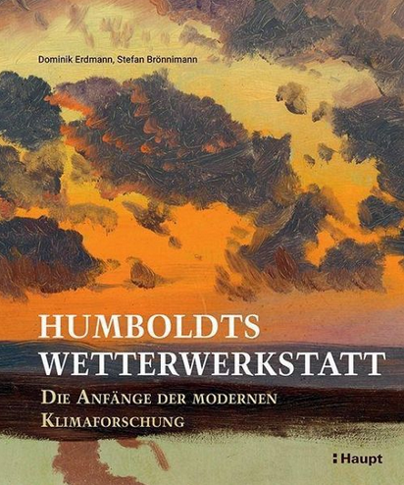

Alexander von Humboldt war ein Naturforscher, wie er vielseitiger kaum sein konnte. Auf ausgedehnten Forschungsreisen begründete er die Geografie als empirische Wissenschaft. Und nicht nur das. Er gilt auch als Vater der modernen Klimaforschung. Die entwickelte er mitnichten auf Fahrten durch die halbe Welt, sondern an seinem Schreibtisch in der Oranienburger Straße 67 in Berlin. Von 1842 bis zu seinem Tod 1859 bewohnte er dort vier Zimmer im ersten Stock.

Ihm stand ein schlichter Schreibtisch aus Birkenholz zur Verfügung. Als Schreibgeräte dienten ihm Gänsefedern und Bleistifte. Er benutzte Papier, Klebstoff und eine Schere. Der Kachelofen lieferte bis zu 25 Grad Celsius Wärme. Hier arbeitete Humboldt seine Papiere durch, die auf seinen Reisen entstanden waren: 15.000 Briefe, Manuskripte, Tabellen, Listen, Zeichnungen, Zahlenreihen und Notizen. Unter anderem hatte er bei seinen Forschungen Klimadaten erfasst wie kein Mensch vor ihm: Temperaturen, Luftdruck, Niederschlagsmengen, Schneegrenzen, Luftelektrizität und Himmelsbläue.

Humboldt war der erste, der das Klima auf Grundlage mehrjähriger Messreihen erfasste und überhaupt erst eine Definition des Begriffs „Klima“ vorlegte. Er erkannte das Klima als ein System wechselwirksamer Prozesse. Dadurch wurde er zu einem Vordenker des heutigen Klimaverständnisses. Einen menschengemachten Klimawandel sah er zu seiner Zeit allerdings noch nicht. Dazu war es zu früh, und sein Fokus wäre auch gar nicht auf eine solche Fragestellung gerichtet gewesen. Wohl aber sah er auf seinen Reisen Raubbau an der Natur, die zu lokalen Klimaveränderungen führte.

Das faktenreiche und kurzweilige, reich bebilderte Buch beleuchtet Humboldts Klimadenken anhand seines handschriftlichen Nachlasses. Ausgangspunkt der 15 Kapitel ist jeweils ein einzelnes repräsentatives Dokument, das uns Humboldt hinterlassen hat. Es wird eingeordnet in den historischen und wissenschaftlichen Kontext. So entsteht Kapitel für Kapitel ein Eindruck, wie Humboldt zur Klimaforschung gearbeitet und welche Erkenntnisse er gewonnen hat. Der Leser schaut dem großen Forscher also im heimischen Arbeitszimmer in Berlin quasi über die Schulter und blickt auf seinen Schreibtisch und in seine Unterlagen. Dieser originelle Ansatz macht das Buch besonders und die Lektüre zu einer erkenntnisreichen Lust.

Dominik Erdmann / Stefan Brönnimann: Humboldts Wetterwerkstatt. Die Anfänge der modernen Klimatologie, Haupt, 239 Seiten, 38 Euro.